Zarząd Regionu Środkowowschodniego
20-109 Lublin, ul. Królewska 3
tel. (081) 53-208-11, fax. 53-233-01
e-mail: oswiata@solidarnosc.lublin.pl
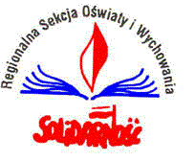
N
S
Z
Z
Region Środkowowschodni

Apel
Walnego Zebrania Delegatów Regionalnej Sekcji Oświaty i Wychowania
NSZZ „Solidarność”
w/s składek na RSOiW

Walne Zebranie Delegatów zwraca się do Przewodniczących Komisji Zakładowych i Międzyzakładowych zalegających z finansowymi zobowiązaniami wobec Sekcji do natychmiastowego ich uregulowania. Jednocześnie apeluje do Wszystkich Komisji Zakładowych i Międzyzakładowych o systematyczne wpłacanie należnych składek.

Przewodnicząca WZD
Ludmiła Romaneczko

Lublin, dnia 26 kwietnia 2007 r.

